

Facultad de Ciencias y Tecnología

Carrera de Análisis de Sistemas Informáticos

Proyecto de Tesis

**Plataforma Web Multicliente para Fundaciones**

Alumnos:

Gómez Fernández, Oscar Gabriel - C06518

Matarazzo, Nuara Nair - C06452

Profesor Tutor:

Lic. Hugo Díaz Lavigne

Octubre 2021

**ÍNDICE**

INTRODUCCIÓN 5

DESCRIPCIÓN DEL TRABAJO 7

DESCRIPCIÓN DE LA PROBLEMÁTICA 8

META Y OBJETIVOS 10

Meta 10

Objetivos 10

SOLUCIÓN PLANTEADA 11

DESCRIPCIÓN DE LA METODOLOGÍA 13

METODOLOGÍA DE ANÁLISIS 14

DIAGRAMA TECNOLÓGICO DEL SISTEMA 15

REQUERIMIENTOS 16

Página pública - Presentación del servicio 16

Panel de control - Administrador general 18

Panel de control - Administrador de la fundación 20

Página pública de la fundación 22

MODELO DEL SISTEMA 23

Listado de casos de uso 23

Módulo de administración general 23

Módulo de administración para fundaciones 24

Diagramas de casos de uso 26

Módulo de administración general 26

Modelo de administración de fundaciones 27

Diagrama de Entidad relación 28

Especificación de Casos de uso 29

Especificación de administración general 29

Iniciar sesión 29

Visualizar opciones 30

Visualizar nuevas solicitudes 31

Mantener nueva solicitud 32

Visualizar solicitudes aprobadas 33

Visualizar solicitud aprobada 34

Visualizar solicitudes rechazadas 35

Mantener solicitud rechazada 36

Visualizar fundaciones 37

Mantener fundación 38

Crear usuario para fundación 39

Mantener página pública 40

Especificación página pública administración general 41

Solicitar servicio 41

Especificación administración de fundaciones 42

Iniciar sesión 42

Visualizar opciones 43

Visualizar noticias 44

Registrar noticia 45

Mantener noticia 46

Visualizar voluntarios 47

Mantener voluntario 48

Visualizar eventos 49

Registrar evento 50

Mantener evento 51

Visualizar roles 52

Registrar rol 53

Mantener rol 54

Visualizar usuarios 55

Registrar usuario 56

Mantener usuario 57

Visualizar donaciones 58

Mantener módulos 59

Visualizar correos masivos 60

Crear correos masivos 61

Mantener correo masivo 62

Mantener página de inicio 63

Visualizar información institucional 64

Mantener reseña fundación 65

Mantener información histórica 66

Mantener información de contacto 67

Visualizar campañas 68

Registrar campaña 69

Mantener campaña 70

Visualizar solicitudes de voluntarios 71

**INTRODUCCIÓN**

Ada Lovelace escribió el primer algoritmo informático de la historia que serviría para ser procesado en una máquina analítica diseñada por Charles Babbage en el año 1842, este no pudo terminar la máquina por lo que el algoritmo creado por Ada Lovelace no pudo ser puesto en marcha. Aun así, sirvió de inspiración para los investigadores que tenemos hasta hoy en día acerca del vasto mundo informático.

Un algoritmo no es más que una secuencia de pasos a seguir para resolver un problema, eso en combinación con la creatividad de los programadores, crea casi todo lo que vemos dentro de cualquier máquina.

Día a día vemos una infinidad de programas creados para resolver o minimizar ciertos trabajos de cálculos y/o repetitivos, hasta nos hace pensar “Que más podríamos crear”, de aquí parte una de las más importantes ramificaciones a la hora de crear un software “El análisis”, por lo cual un analista de sistemas como tal, ve una necesidad dentro de un entorno, ya sea empresa o sociedad, como en este caso vimos el poco crecimiento acerca de los softwares para fundaciones nos abordamos este tema para demostrar que, con tecnología, procesos claros, y pasos en una interfaz amigable, se pueden manejar procesos tediosos de una organización, y al informatizar esto, es decir a llevar los procesos dentro de un sistema, se logra que la información se centralice en un solo lugar, dando paso a gestionar información importante, pudiéndose pasar de operador a operador y consultarla en cualquier momento.

Al entrevistar varias fundaciones notamos que como son emprendimientos muy dinámicos, generalmente no hay alguien que les haga seguimiento de las páginas web que tienen expuestas al público, es por eso que, con Rekove ofrecemos autonomía para la fundación, que podrá elegir y manejar la información mostrada al público y otros datos de relevancia para el posible operador del sistema administrador.

**DESCRIPCIÓN DEL TRABAJO**

Crear una plataforma web multiclientes para fundaciones sin fines de lucro, que gestione las diversas actividades de la misma. En esta plataforma lo que se pretende es, crear un acceso a un espacio web en donde una fundación registrada, va a contar con su propio sitio público, con información que describa a la misma gestionada desde un sitio de administración para la fundación.

En tanto el administrador general, podrá dar acceso a las fundaciones a la plataforma, mediante una solicitud enviada por un usuario desde el formulario disponible en la página web pública de presentación del servicio. El administrador general podrá aprobar o rechazar solicitudes que ingresan, visualizar las mismas y constatar datos ingresados por los interesados para posteriormente darle acceso a un espacio dentro de la plataforma *Rekove*.

**DESCRIPCIÓN DE LA PROBLEMÁTICA**

Notamos la escasa o nula existencia de sistemas en nuestro mercado destinados a fundaciones, esto sumado a que no conocemos mucha de las fundaciones a nivel país, por motivos de poca divulgación o simplemente por no tener una página web para visitar y ver el trabajo que hacen.

Al conversar con los encargados de ciertas instituciones, siempre notamos que no reciben apoyo del programador que realiza la página, generalmente al terminar el trabajo desaparecen, si necesitan hacer algún cambio no pueden, entonces siempre muestran algo desfasado, sin información actualizada.

Otro tema que varios encargados comentaron es el alto costo del servicio a la hora del desarrollo, el no poder pagar honorarios de un programador.

Al perder a la persona que hizo originalmente el sistema, les cuesta que alguien más pueda venir y realizar cambios, por todo esto se genera un sobrecosto y generalmente vuelven a rehacer toda la página.

Al no tener un sistema centralizado, las fundaciones no pueden saber la cantidad de voluntarios que tienen o de donaciones, no pueden recibir donaciones de manera electrónica, generalmente deben recurrir a alcancía en la calle, que a veces son de poca confianza.

Los voluntarios y personas encargadas de una fundación son bastante dinámicos, por lo que cuando sale una persona, se va con ella todos los datos que la misma anotó en el tiempo que permaneció.

**META Y OBJETIVOS**

### Meta

Desplegar un sistema web que permita el acceso a fundaciones para el manejo independiente de las mismas mediante sus propios operadores.

### Objetivos

* Ayudar a varias fundaciones del país a autogestionarse.
* Proporcionar un medio de difusión para las fundaciones.
* Facilitar un medio digital para las recaudaciones de fondos.

**SOLUCIÓN PLANTEADA**

Creación de una plataforma que ofrezca a los encargados de las fundaciones una página web para su fundación y un administrador donde podrá dar seguimiento a las solicitudes que van ingresando mediante la página principal. En tanto se plantean los siguientes módulos:

Administrador de la fundación: Este módulo permitirá la visualización solicitudes de voluntariado, estas podrán ser aceptadas o rechazadas, las solicitudes aprobadas serán notificadas vía correo electrónico a los voluntarios y se contará con el listado de voluntarios aceptados. Dará la posibilidad de ver un listado de las donaciones recibidas, sobre este listado se podrán generar informes. Posibilitará crear, editar y eliminar noticias y los eventosque se mostrarán en la página web de cada fundación. Gestionar la información visualizada en la página de inicio de la web.

Además, se pretende tener un control para el administrador de la fundación, que podrá ver el flujo de donaciones ingresadas y también podrá mejorar el alcance de su fundación, mediante campañas por correo electrónico y análisis de datos mediante estadísticas.

Voluntarios: el módulo de Voluntarios permitirá el ingreso de solicitudes de voluntarios, estas solicitudes se notificarán al administrador y al solicitante vía correo electrónico.

Donaciones: Permitirá realizar donaciones monetarias electrónicas, por medio de tarjetas, o donaciones de bienes. También permitirá la posibilidad de donaciones voluntarias fijas que serán descontadas de la tarjeta vía débito automático.

Noticias: En este módulo se podrán visualizar noticias relacionadas a la fundación, se podrán aplicar filtros de búsquedas a las mismas.

Eventos: En este módulo se podrán visualizar los eventos relacionados a la fundación, se podrán aplicar filtros de búsquedas a las mismas.

Estos módulos serán los estandarizados por el sistema pudiendo crear módulos personalizados según requerimiento y cada uno tendrá la opción de “mostrar o ocultar” en la página principal.

En cuanto al administrador general de fundaciones, tendrá las opciones de mantener la página principal, para atraer a posibles fundaciones, ofrecer los servicios y promociones. Dará la posibilidad de crear un nuevo perfil de fundación, además se podrán visualizar los perfiles ya registrados eliminarlos y agregar o quitar módulos a los mismos.

**DESCRIPCIÓN DE LA METODOLOGÍA**

**METODOLOGÍA DE ANÁLISIS**

Metodología Agile - SCRUM

**DIAGRAMA TECNOLÓGICO DEL SISTEMA**

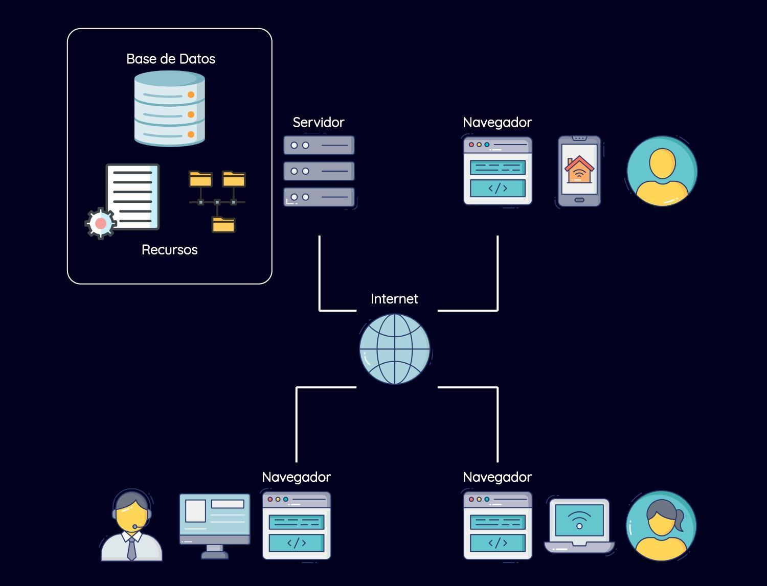

**REQUERIMIENTOS**

### Página pública - Presentación del servicio

1. El sistema contará con una página principal pública la cual tendrá una portada en la que habrá un botón “Comienza ya”, este botón, mediante un scroll, llevará a la sección del Formulario de Solicitud del Servicio, además en la portada habrá otro botón para “Iniciar sesión”.
2. La Página Pública contará con una sección en la cual se describa y explique el servicio ofrecido, su alcance y objetivos.
3. En la Página Pública habrá una sección donde se puedan visualizar algunas de las fundaciones registradas. Desde esta sección se podrá acceder a la página principal de cada fundación. Las fundaciones que se visualizarán en esta sección serán administradas desde el Panel de Control del Administrador General.
4. El Formulario de Solicitud del Servicio tendrá dos secciones, una para los datos de contacto dentro de la fundación y otra para los datos de la fundación, al final del formulario habrá un botón para “Enviar” la solicitud.
5. Para la sección de contacto del formulario el usuario deberá ingresar los siguientes datos: nombre, apellido, número de cédula de identidad, rol en la fundación, correo electrónico y número de celular. Para la sección de datos de la fundación, el usuario ingresará un correo electrónico, una contraseña, y el nombre de la fundación.
6. Una vez el usuario “envíe” la solicitud se desplegará un mensaje indicando la confirmación del envío, además el sistema enviará un correo electrónico de confirmación a la dirección de correo electrónico de la fundación especificada en el formulario.
7. El botón para “Iniciar sesión” llevará a una página que contará con un formulario para el ingreso al Sistema Administrador de la Fundación.

### 

### Panel de control - Administrador general

1. El sistema debe permitir la recepción de solicitudes de servicio provenientes del formulario de solicitud ubicado en la página pública.
2. El Panel de Control del Administrador General deberá contar con un listado de todas las **fundaciones registradas**, cada fundación en el listado contará con un botón para “visualizar” los datos de cada una.
3. El Panel de Control del Administrador General contará con un listado de todas las **solicitudes de servicio recibidas**. En el listado cada solicitud contará con un botón para “visualizar” los datos recibidos en la misma.
4. Dentro de la ventana de visualización de la solicitud de servicio además de los datos provenientes del formulario habrán dos botones adicionales, uno para aceptar y otro para rechazar la solicitud. El administrador general podrá utilizar cualquiera de los botones para aceptar o rechazar las solicitudes de servicios recibidas.
5. Si el administrador general “rechaza” una solicitud, se desplegará un campo para indicar el motivo del rechazo, este motivo será enviado al correo electrónico de la fundación especificado en la solicitud.
6. Una vez el administrador general acepte una solicitud el sistema debe crear para la fundación un usuario, se asignarán como credenciales del mismo el correo electrónico de la fundación y la contraseña especificada en la solicitud de servicio, esto será notificado al mismo correo.
7. Con estas credenciales el usuario debe poder autenticarse y acceder al Panel de Control de la Fundación, desde el inicio de sesión de la página pública del administrador general.

### 

### Panel de control - Administrador de la fundación

1. Se requiere que el sistema de la fundación permita la autenticación de los usuarios pertenecientes a una fundación. Para ello el usuario deberá ingresar el correo electrónico y contraseña con el que fue registrado.
2. El sistema de la fundación debe contar con un menú que redirigirá a las siguientes módulos: Usuarios, Roles, Noticias, Eventos, Campañas, Voluntarios, Visualizar voluntarios, Solicitudes de voluntarios, Formulario de Solicitud, Donaciones, Información institucional, Correos masivos, Configurar página pública e Informes.
3. El sistema de la fundación, desde el módulo para “Configurar página pública”, debe permitir indicar el orden en el que se visualizarán las secciones de la página pública para la fundación, este orden también servirá para especificar el de las opciones del menú de esta página.
4. Desde el módulo para “Configurar página pública” el sistema debe permitir elegir la paleta de colores y la fuente de texto con los que se visualizará la página pública de la fundación, las paletas y fuentes estarán predefinidas en el sistema.
5. El formulario de solicitud de voluntariado, debe contar con los siguientes campos predeterminados: Nombre, Apellido, Cédula, Fecha de nacimiento, Ciudad, Barrio, Celular y Correo electrónico. El administrador podrá indicar qué campos serán obligatorios y cuáles serán opcionales. Por defecto serán obligatorios los campos de Nombre, Apellido y celular.
6. El administrador de la fundación debe poder visualizar un listado con las solicitudes de voluntariado y ser capaz de visualizar y aceptar o rechazar cada una de las misma.
7. El sistema debe contestar a una solicitud de inscripción para voluntario con un correo electrónico al usuario, indicando que se ha recibido su solicitud.
8. El sistema debe enviar un correo al administrador de la fundación avisando que se recibió una nueva solicitud de voluntariado.
9. El sistema administrador de la fundación debe contar con un listado de voluntarios donde se podrá visualizar a los registrados por la fundación en el sistema.
10. El administrador debe contar con la opción de editar los datos registrados de un voluntario.
11. El sistema administrador de la fundación ha de contar con una opción eliminar a un voluntario registrado en el sistema.
12. El sistema administrador de la fundación contará con un listado para visualizar las noticias registradas por la fundación.
13. El sistema debe contar con una opción para poder crear las noticias que se mostrarán en la página principal de la fundación.
14. El sistema debe contar con la opción de mantener las noticias creadas, es decir, se podrán crear y editar noticias.
15. El módulo de informes servirá para el análisis estadístico, donde se tendrá la opción de traer datos de voluntarios, donaciones, eventos y contactos pudiendo filtrar por fecha y otros campos seleccionados por el administrador.

### Página pública de la fundación

1. La página principal tendrá un menú con las opciones seleccionadas por el administrador de la fundación.
2. El sistema debe contar con una sección de donaciones donde el usuario pueda realizar donaciones a través de una tarjeta de débito o crédito.
3. En la sección de donaciones el usuario podrá realizar donaciones ocasionales o suscribirse como recurrente indicando para ello cada cuanto tiempo se realizaría el débito de la tarjeta registrada.

**MODELO DEL SISTEMA**

### Listado de casos de uso

#### Módulo de administración general

| Item | Caso de uso |
| --- | --- |
| 1 | Iniciar sesión |
| 2 | Visualizar opciones |
| 3 | Visualizar nuevas solicitudes |
| 4 | Visualizar solicitudes aprobadas |
| 5 | Visualizar solicitudes rechazadas |
| 6 | Visualizar fundaciones |
| 7 | Mantener fundación |
| 8 | Mantener solicitud aprobada |
| 9 | Mantener solicitud rechazada |
| 10 | Mantener nueva solicitud |
| 11 | Mantener página pública |
| 12 | Crear usuario fundación |
| 13 | Solicitar servicio |

#### Módulo de administración para fundaciones

| Item | Caso de uso |
| --- | --- |
| 1 | Iniciar sesión |
| 2 | Visualizar opciones |
| 3 | Visualizar voluntarios |
| 4 | Mantener voluntario |
| 5 | Visualizar noticias |
| 6 | Registrar noticia |
| 7 | Mantener noticia |
| 8 | Visualizar eventos |
| 9 | Registrar evento |
| 10 | Mantener evento |
| 11 | Visualizar roles |
| 12 | Registrar rol |
| 13 | Mantener rol |
| 14 | Visualizar usuarios |
| 15 | Registrar usuario |
| 16 | Mantener usuario |
| 17 | Visualizar donaciones |
| 18 | Mantener módulos |
| 19 | Visualizar correos masivos |
| 20 | Crear correo masivo |
| 21 | Mantener correo masivo |
| 22 | Mantener página de inicio |
| 23 | Visualizar información institucional |
| 24 | Mantener reseña fundación |
| 25 | Mantener información histórica |
| 26 | Mantener información de contacto |
| 27 | Visualizar campañas |
| 28 | Registrar campañas |
| 29 | Mantener campañas |
| 30 | Visualizar solicitudes de voluntarios |
| 31 | Mantener solicitud de voluntario |
| 32 | Mantener solicitud de voluntariado |

### Diagramas de casos de uso

#### Módulo de administración general

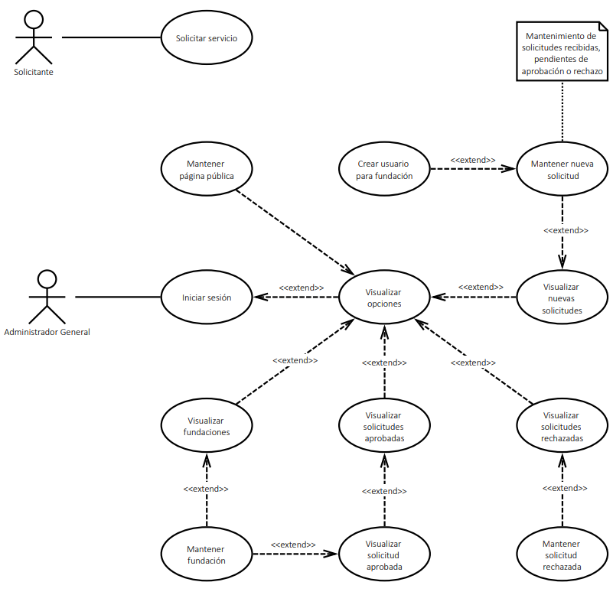

#### Modelo de administración de fundaciones

#### 

### Diagrama de Entidad relación

### Especificación de Casos de uso

#### Especificación de administración general

##### Iniciar sesión

| Nombre | **Iniciar sesión** |
| --- | --- |
| Descripción | Permite al Administrador General iniciar sesión en el sistema Rekove. |
| Actores | **Administrador General** (Principal). |
| Precondición | - Debe existir el registro del usuario Administrador General en la Base de datos. |
| Resultado | - El Administrador general accede al panel de administración. |
| Flujo Normal | |
| Administrador general | 1. Ingresa a la página para **Iniciar sesión** del sistema administrador.  2. Introduce los datos solicitados.  3. Se validan las credenciales ingresadas.  4. Si las credenciales son válidas, el sistema permite el ingreso, ver caso de uso **Visualizar Opciones**. |
| Flujo Alternativo | |
| Administrador general | 3.1. Si las credenciales son inválidas, el sistema niega el acceso e indica un mensaje de fallo en la autenticación. |
| Excepciones | - |
| Requerimientos | - |

##### Visualizar opciones

| Nombre | **Visualizar opciones** |
| --- | --- |
| Descripción | Permite al Administrador General visualizar las opciones de las que dispone en el sistema Rekove. |
| Actores | **Administrador general** (Principal). |
| Precondición | - Sesión iniciada con éxito. |
| Resultado | - El Administrador General visualiza las opciones del sistema. |
| Flujo Normal | |
| Administrador general | 1. Ingresa a la página principal del sistema administrador.  2. Visualiza las siguientes opciones:   * Solicitudes > Nuevas * Solicitudes > Rechazadas * Solicitudes > Aprobadas * Fundaciones * Página pública   3. Si selecciona “Solicitudes Nuevas” ver caso de uso **Visualizar nuevas solicitudes**.  4. Si selecciona “Solicitudes Rechazadas” ver caso de uso **Visualizar solicitudes rechazadas**.  5. Si selecciona “Solicitudes Aprobadas” ver caso de uso **Visualizar solicitudes aprobadas**.  6. Si selecciona “Fundaciones” ver caso de uso **Visualizar fundaciones**.  7. Si selecciona “Página pública” ver caso de uso **Mantener página pública**. |
| Flujo Alternativo | |
| - | - |
| Excepciones | - |
| Requerimientos | - |

##### Visualizar nuevas solicitudes

| Nombre | **Visualizar nuevas solicitudes** |
| --- | --- |
| Descripción | Permite al Administrador general visualizar las nuevas solicitudes recibidas. |
| Actores | **Administrador general** (Principal). |
| Precondición | - Haber iniciado sesión.  - Seleccionar la opción de Visualizar nuevas solicitudes. |
| Resultado | - El Administrador general visualiza el listado de nuevas solicitudes recibidas. |
| Flujo Normal | |
| Administrador general | 1. Ingresa a la sección de nuevas solicitudes.  2. Se despliega el listado de nuevas solicitudes recibidas.  3. Si selecciona una solicitud del listado ver caso de uso **Mantener nueva solicitud**. |
| Flujo Alternativo | |
| - | - |
| Excepciones | - |
| Requerimientos | - |

##### Mantener nueva solicitud

| Nombre | **Mantener nueva solicitud** |
| --- | --- |
| Descripción | Permite al sistema administrar nuevas solicitudes recibidas. |
| Actores | **Administrador general** (Principal). |
| Precondición | -Haber iniciado sesión.  -Seleccionar la opcion de Mantener nueva solicitud. |
| Resultado | -El administrador general visualiza el formulario de la solicitud recibida. |
| Flujo Normal | |
| Administrador general | 1.Ingresar a la seccion de nuevas solicitudes.  2. Se despliega el listado de nuevas solicitudes recibidas.  3. Al seleccionar una solicitud se ve el formulario con los datos completos teniendose la opcion de aceptar |
| Flujo Alternativo | |
| - | - |
| Excepciones | - |
| Requerimientos | - |

##### Visualizar solicitudes aprobadas

| Nombre | **Visualizar solicitudes aprobadas** |
| --- | --- |
| Descripción | Permite al Administrador General visualizar las solicitudes con estado aprobadas. |
| Actores | **Administrador general** (Principal). |
| Precondición | - Haber iniciado sesión.  - Seleccionar la opción de Visualizar solicitudes aprobadas. |
| Resultado | - El Administrador general visualiza el listado de solicitudes con estado aprobado. |
| Flujo Normal | |
| Administrador general | 1. Ingresa a la sección de solicitudes aprobadas.  2. Se despliega el listado de solicitudes con estado aprobado.  3. Si selecciona una de las solicitudes del listado ver caso de uso **Visualizar solicitud aprobada**. |
| Flujo Alternativo | |
| - | - |
| Excepciones | - |
| Requerimientos | - |

##### Visualizar solicitud aprobada

| Nombre | **Visualizar solicitud aprobada** |
| --- | --- |
| Descripción | Permite al Administrador General visualizar el detalle de una solicitud aprobada. |
| Actores | **Administrador general** (Principal). |
| Precondición | - Haber iniciado sesión.  - Seleccionar la opción de Visualizar solicitud aprobada. |
| Resultado | - El Administrador general visualiza el detalle de la solicitud con estado aprobado. |
| Flujo Normal | |
| Administrador general | 1. Ingresa a la sección de solicitud aprobada.  2. Se despliega el detalle de la solicitud aprobada..  3. Se ingresa a la solicitud |
| Flujo Alternativo | |
| - | - |
| Excepciones | - |
| Requerimientos | - |

##### Visualizar solicitudes rechazadas

| Nombre | **Visualizar solicitudes rechazadas** |
| --- | --- |
| Descripción |  |
| Actores | **Administrador general** (Principal). |
| Precondición |  |
| Resultado |  |
| Flujo Normal | |
|  |  |
| Flujo Alternativo | |
| - | - |
| Excepciones | - |
| Requerimientos | - |

##### Mantener solicitud rechazada

| Nombre | **Mantener solicitud rechazada** |
| --- | --- |
| Descripción | Permite al Administrador General mantener una solicitud rechazada. |
| Actores | **Administrador general** (Principal). |
| Precondición | - Haber iniciado sesión.  - Seleccionar la opción de Mantener solicitud rechazada. |
| Resultado | - El Administrador general visualiza el detalle de la solicitud con estado rechazado y las opciones para la misma. |
| Flujo Normal | |
| Administrador general | 1. Ingresa a la sección de solicitud rechazada.  2. Se despliega el detalle de la solicitud más el motivo del rechazo y la opción eliminar.  3. Si selecciona la opción eliminar, la solicitud es borrada. |
| Flujo Alternativo | |
| - | - |
| Excepciones | - |
| Requerimientos | - |

##### Visualizar fundaciones

| Nombre | **Visualizar fundaciones** |
| --- | --- |
| Descripción |  |
| Actores | **Administrador general** (Principal). |
| Precondición |  |
| Resultado |  |
| Flujo Normal | |
| Administrador general |  |
| Flujo Alternativo | |
| - | - |
| Excepciones | - |
| Requerimientos | - |

##### Mantener fundación

| Nombre | **Mantener fundación** |
| --- | --- |
| Descripción |  |
| Actores | **Administrador general** (Principal). |
| Precondición |  |
| Resultado |  |
| Flujo Normal | |
| Administrador general |  |
| Flujo Alternativo | |
| - | - |
| Excepciones | - |
| Requerimientos | - |

##### Crear usuario para fundación

| Nombre | **Crear usuario para fundación** |
| --- | --- |
| Descripción |  |
| Actores | **Administrador general** (Principal). |
| Precondición |  |
| Resultado |  |
| Flujo Normal | |
| Administrador general |  |
| Flujo Alternativo | |
| - | - |
| Excepciones | - |
| Requerimientos | - |

##### Mantener página pública

| Nombre | **Mantener página pública** |
| --- | --- |
| Descripción |  |
| Actores | **Administrador general** (Principal). |
| Precondición |  |
| Resultado |  |
| Flujo Normal | |
| Administrador general |  |
| Flujo Alternativo | |
| - | - |
| Excepciones | - |
| Requerimientos | - |

#### Especificación página pública administración general

##### Solicitar servicio

| Nombre | **Mantener página pública** |
| --- | --- |
| Descripción |  |
| Actores | **Solicitante** (Principal). |
| Precondición |  |
| Resultado |  |
| Flujo Normal | |
| Administrador general |  |
| Flujo Alternativo | |
| - | - |
| Excepciones | - |
| Requerimientos | - |

#### Especificación administración de fundaciones

##### Iniciar sesión

| Nombre | **Iniciar sesión** |
| --- | --- |
| Descripción |  |
| Actores | **Administrador de fundación** (Principal). |
| Precondición |  |
| Resultado |  |
| Flujo Normal | |
| Administrador general |  |
| Flujo Alternativo | |
| - | - |
| Excepciones | - |
| Requerimientos | - |

##### Visualizar opciones

| Nombre | **Visualizar opciones** |
| --- | --- |
| Descripción |  |
| Actores | **Administrador de fundación** (Principal). |
| Precondición |  |
| Resultado |  |
| Flujo Normal | |
| Administrador general |  |
| Flujo Alternativo | |
| - | - |
| Excepciones | - |
| Requerimientos | - |

##### Visualizar noticias

| Nombre | **Visualizar noticias** |
| --- | --- |
| Descripción |  |
| Actores | **Administrador de fundación** (Principal). |
| Precondición |  |
| Resultado |  |
| Flujo Normal | |
| Administrador general |  |
| Flujo Alternativo | |
| - | - |
| Excepciones | - |
| Requerimientos | - |

##### Registrar noticia

| Nombre | **Registrar noticia** |
| --- | --- |
| Descripción |  |
| Actores | **Administrador de fundación** (Principal). |
| Precondición |  |
| Resultado |  |
| Flujo Normal | |
| Administrador general |  |
| Flujo Alternativo | |
| - | - |
| Excepciones | - |
| Requerimientos | - |

##### Mantener noticia

| Nombre | **Mantener noticia** |
| --- | --- |
| Descripción |  |
| Actores | **Administrador de fundación** (Principal). |
| Precondición |  |
| Resultado |  |
| Flujo Normal | |
| Administrador general |  |
| Flujo Alternativo | |
| - | - |
| Excepciones | - |
| Requerimientos | - |

##### Visualizar voluntarios

| Nombre | **Visualizar voluntarios** |
| --- | --- |
| Descripción |  |
| Actores | **Administrador de fundación** (Principal). |
| Precondición |  |
| Resultado |  |
| Flujo Normal | |
| Administrador general |  |
| Flujo Alternativo | |
| - | - |
| Excepciones | - |
| Requerimientos | - |

##### Mantener voluntario

| Nombre | **Mantener voluntario** |
| --- | --- |
| Descripción |  |
| Actores | **Administrador de fundación** (Principal). |
| Precondición |  |
| Resultado |  |
| Flujo Normal | |
| Administrador general |  |
| Flujo Alternativo | |
| - | - |
| Excepciones | - |
| Requerimientos | - |

##### Visualizar eventos

| Nombre | **Visualizar eventos** |
| --- | --- |
| Descripción |  |
| Actores | **Administrador de fundación** (Principal). |
| Precondición |  |
| Resultado |  |
| Flujo Normal | |
| Administrador general |  |
| Flujo Alternativo | |
| - | - |
| Excepciones | - |
| Requerimientos | - |

##### Registrar evento

| Nombre | **Registrar evento** |
| --- | --- |
| Descripción |  |
| Actores | **Administrador de fundación** (Principal). |
| Precondición |  |
| Resultado |  |
| Flujo Normal | |
| Administrador general |  |
| Flujo Alternativo | |
| - | - |
| Excepciones | - |
| Requerimientos | - |

##### Mantener evento

| Nombre | **Mantener evento** |
| --- | --- |
| Descripción |  |
| Actores | **Administrador de fundación** (Principal). |
| Precondición |  |
| Resultado |  |
| Flujo Normal | |
| Administrador general |  |
| Flujo Alternativo | |
| - | - |
| Excepciones | - |
| Requerimientos | - |

##### Visualizar roles

| Nombre | **Visualizar roles** |
| --- | --- |
| Descripción |  |
| Actores | **Administrador de fundación** (Principal). |
| Precondición |  |
| Resultado |  |
| Flujo Normal | |
| Administrador general |  |
| Flujo Alternativo | |
| - | - |
| Excepciones | - |
| Requerimientos | - |

##### Registrar rol

| Nombre | **Registrar rol** |
| --- | --- |
| Descripción |  |
| Actores | **Administrador de fundación** (Principal). |
| Precondición |  |
| Resultado |  |
| Flujo Normal | |
| Administrador general |  |
| Flujo Alternativo | |
| - | - |
| Excepciones | - |
| Requerimientos | - |

##### Mantener rol

| Nombre | **Mantener rol** |
| --- | --- |
| Descripción |  |
| Actores | **Administrador de fundación** (Principal). |
| Precondición |  |
| Resultado |  |
| Flujo Normal | |
| Administrador general |  |
| Flujo Alternativo | |
| - | - |
| Excepciones | - |
| Requerimientos | - |

##### Visualizar usuarios

| Nombre | **Visualizar usuarios** |
| --- | --- |
| Descripción |  |
| Actores | **Administrador de fundación** (Principal). |
| Precondición |  |
| Resultado |  |
| Flujo Normal | |
| Administrador general |  |
| Flujo Alternativo | |
| - | - |
| Excepciones | - |
| Requerimientos | - |

##### Registrar usuario

| Nombre | **Registrar usuario** |
| --- | --- |
| Descripción |  |
| Actores | **Administrador de fundación** (Principal). |
| Precondición |  |
| Resultado |  |
| Flujo Normal | |
| Administrador general |  |
| Flujo Alternativo | |
| - | - |
| Excepciones | - |
| Requerimientos | - |

##### Mantener usuario

| Nombre | **Mantener usuario** |
| --- | --- |
| Descripción |  |
| Actores | **Administrador de fundación** (Principal). |
| Precondición |  |
| Resultado |  |
| Flujo Normal | |
| Administrador general |  |
| Flujo Alternativo | |
| - | - |
| Excepciones | - |
| Requerimientos | - |

##### Visualizar donaciones

| Nombre | **Visualizar donaciones** |
| --- | --- |
| Descripción |  |
| Actores | **Administrador de fundación** (Principal). |
| Precondición |  |
| Resultado |  |
| Flujo Normal | |
| Administrador general |  |
| Flujo Alternativo | |
| - | - |
| Excepciones | - |
| Requerimientos | - |

##### Mantener módulos

| Nombre | **Mantener módulos** |
| --- | --- |
| Descripción |  |
| Actores | **Administrador de fundación** (Principal). |
| Precondición |  |
| Resultado |  |
| Flujo Normal | |
| Administrador general |  |
| Flujo Alternativo | |
| - | - |
| Excepciones | - |
| Requerimientos | - |

##### Visualizar correos masivos

| Nombre | **Visualizar correos masivos** |
| --- | --- |
| Descripción |  |
| Actores | **Administrador de fundación** (Principal). |
| Precondición |  |
| Resultado |  |
| Flujo Normal | |
| Administrador general |  |
| Flujo Alternativo | |
| - | - |
| Excepciones | - |
| Requerimientos | - |

##### Crear correos masivos

| Nombre | **Crear correos masivos** |
| --- | --- |
| Descripción |  |
| Actores | **Administrador de fundación** (Principal). |
| Precondición |  |
| Resultado |  |
| Flujo Normal | |
| Administrador general |  |
| Flujo Alternativo | |
| - | - |
| Excepciones | - |
| Requerimientos | - |

##### Mantener correo masivo

| Nombre | **Mantener correo masivo** |
| --- | --- |
| Descripción |  |
| Actores | **Administrador de fundación** (Principal). |
| Precondición |  |
| Resultado |  |
| Flujo Normal | |
| Administrador general |  |
| Flujo Alternativo | |
| - | - |
| Excepciones | - |
| Requerimientos | - |

##### Mantener página de inicio

| Nombre | **Mantener página de inicio** |
| --- | --- |
| Descripción |  |
| Actores | **Administrador de fundación** (Principal). |
| Precondición |  |
| Resultado |  |
| Flujo Normal | |
| Administrador general |  |
| Flujo Alternativo | |
| - | - |
| Excepciones | - |
| Requerimientos | - |

##### Visualizar información institucional

| Nombre | **Visualizar información institucional** |
| --- | --- |
| Descripción |  |
| Actores | **Administrador de fundación** (Principal). |
| Precondición |  |
| Resultado |  |
| Flujo Normal | |
| Administrador general |  |
| Flujo Alternativo | |
| - | - |
| Excepciones | - |
| Requerimientos | - |

##### Mantener reseña fundación

| Nombre | **Mantener reseña fundación** |
| --- | --- |
| Descripción |  |
| Actores | **Administrador de fundación** (Principal). |
| Precondición |  |
| Resultado |  |
| Flujo Normal | |
| Administrador general |  |
| Flujo Alternativo | |
| - | - |
| Excepciones | - |
| Requerimientos | - |

##### Mantener información histórica

| Nombre | **Mantener información histórica** |
| --- | --- |
| Descripción |  |
| Actores | **Administrador de fundación** (Principal). |
| Precondición |  |
| Resultado |  |
| Flujo Normal | |
| Administrador general |  |
| Flujo Alternativo | |
| - | - |
| Excepciones | - |
| Requerimientos | - |

##### Mantener información de contacto

| Nombre | **Mantener información de contacto** |
| --- | --- |
| Descripción |  |
| Actores | **Administrador de fundación** (Principal). |
| Precondición |  |
| Resultado |  |
| Flujo Normal | |
| Administrador general |  |
| Flujo Alternativo | |
| - | - |
| Excepciones | - |
| Requerimientos | - |

##### Visualizar campañas

| Nombre | **Visualizar campañas** |
| --- | --- |
| Descripción |  |
| Actores | **Administrador de fundación** (Principal). |
| Precondición |  |
| Resultado |  |
| Flujo Normal | |
| Administrador general |  |
| Flujo Alternativo | |
| - | - |
| Excepciones | - |
| Requerimientos | - |

##### Registrar campaña

| Nombre | **Registrar campaña** |
| --- | --- |
| Descripción |  |
| Actores | **Administrador de fundación** (Principal). |
| Precondición |  |
| Resultado |  |
| Flujo Normal | |
| Administrador general |  |
| Flujo Alternativo | |
| - | - |
| Excepciones | - |
| Requerimientos | - |

##### Mantener campaña

| Nombre | **Mantener campaña** |
| --- | --- |
| Descripción |  |
| Actores | **Administrador de fundación** (Principal). |
| Precondición |  |
| Resultado |  |
| Flujo Normal | |
| Administrador general |  |
| Flujo Alternativo | |
| - | - |
| Excepciones | - |
| Requerimientos | - |

##### Visualizar solicitudes de voluntarios

| Nombre | **Visualizar solicitudes de voluntarios** |
| --- | --- |
| Descripción |  |
| Actores | **Administrador de fundación** (Principal). |
| Precondición |  |
| Resultado |  |
| Flujo Normal | |
| Administrador general |  |
| Flujo Alternativo | |
| - | - |
| Excepciones | - |
| Requerimientos | - |

##### 

| Nombre | **Mantener solicitud de voluntario** |
| --- | --- |
| Descripción |  |
| Actores | **Administrador de fundación** (Principal). |
| Precondición |  |
| Resultado |  |
| Flujo Normal | |
| Administrador general |  |
| Flujo Alternativo | |
| - | - |
| Excepciones | - |
| Requerimientos | - |